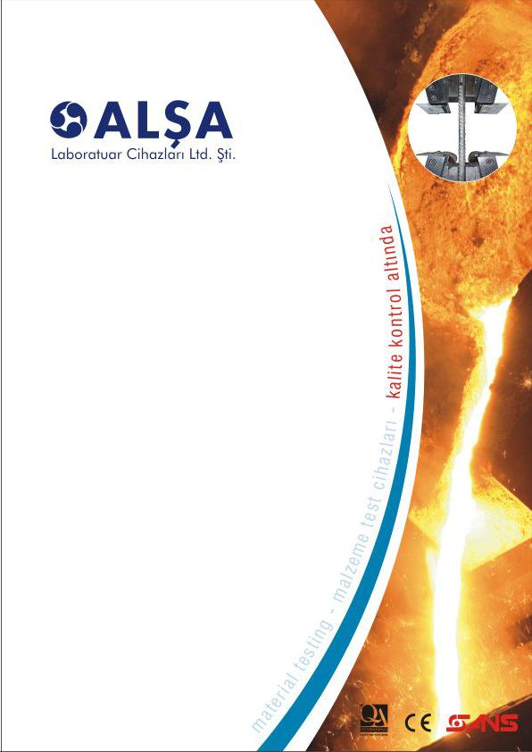

KTM SERİSİ ÇEKME TEST CİHAZLARI

--------------------------------------------------------------

KTM - SERİSİ HİDROLİK ÇEKME TEST CİHAZLARI

Yüksek Kapasiteli Testlerde Güç, Hassasiyet ve Güvenilirlik

• Yerli mühendislik, global kalite
• Esnek üretim ve özel çözümler
• Satış sonrası güçlü destek

ALŞA marka KTM Serisi hidrolik üniversal test cihazlarımız tüm dünya üzerinde geçerli olan test standartları
ISO15579-2000, ISO679, ISO7438-1985, ISO6892, EN100021-1-2001, ASTM E8M, JIS Z2241-1998, ISO7500-1,
ISO4012, ISO10065, TSE EN ISO 6892-1:2010 ve diğer uluslararası standartları ile Çekme, Basma, Eğilme testleri
ve değişik fikstürler kullanarak yüzlerce çeşit çekme testi, metal malzemelerde ve/veya metal olmayan yapı
malzemelerinde (beton, yapı kimyasalları, aluminyum..v.s) yüksek kalite, verimlilik ve hassasiyet prensibiyle
dünya standartlarında çözümler sağlamak amacıyla tasarlanmıştır.

KTM serisi en gelişmiş fonksiyonlu gövde yapısına sahip ve yüksek teknolojik kumanda ve veri toplama
sistemine sahiptir.

KTM serisi Test Cihazları, özel kullanım alanlarında uygulanmak üzere ürettiğimiz test aksesuarları, çekme
çeneleri, test fikstürleri, çeşitli aparatlar, yüksek sıcaklık fırınları, iklimlendirme test kabinleri, otomatik, video, lazer
ve long travel ekstansometreler ile birlikte kullanılarak birçok malzemeye çekme testi, basma testi ve eğme deneylerini uygulayabilmenizi sağlar.

Özel üretim projeleri ve test uygulamalarına özel kullanmanız gereken birçok farklı malzeme, şekil ve boyuta göre
oluşturulacak numuneleriniz için ASTM, ISO, DIN, EN, BS ve diğer uluslararası test standartlarına göre çene,
test fikstürü, aksesuar ve aparatı bünyemizde üretebiliyoruz.

Kolay ve fonksiyonel kullanıma uygun tasarlanmış Çekme Test Cihazlarımız sayesinde farklılık gösteren
numunelerinizin çekme, basma ve eğme testlerini uygun aksesuarları temin ederek gerçekleştirebilirsiniz.

Hidrolik çekme test cihazları, metalik malzemelerde hassas çekme testlerini gerçekleştirir. ISO 6892-1'e göre
çekme testlerini temaslı ekstansometreler, video ekstansometreler, otomatik ekstansometreler gibi aksesuarlar da
kullanarak en hassas şekilde gerçekleştirir.

V tipi yataklamalar ile tasarlanan hidrolik/pnömatik çeneler, numunelerin sağlam bir şekilde kavranmasını sağlar.
Numuneler daha düşük operatör kuvveti ile güvenli bir şekilde yüklenebilir.

Hidrolik test cihazlarının kuvvet ölçümü, hassas yük hücreleri ile doğrudan yükleme ekseninin merkezinden ölçülür.
Yük verileri, hidrolik ve mekanik kaynaklı kayıplardan etkilenmez.

İlgili test standartları:
ASTM A370, ASTM A615, ASTM C39, ASTM C109, ASTM E4, ASTM E8, ASTM E9, ASTM E83, ASTM E290,
ASTM F606, ISO 6892-1, ISO 6892-2, ISO 7438, ISO 9513, ISO 15630-1, EN 10002-1, EN 10002-2, EN 10002-4
JIS Z2248, BS 4449

www.alsalab.com
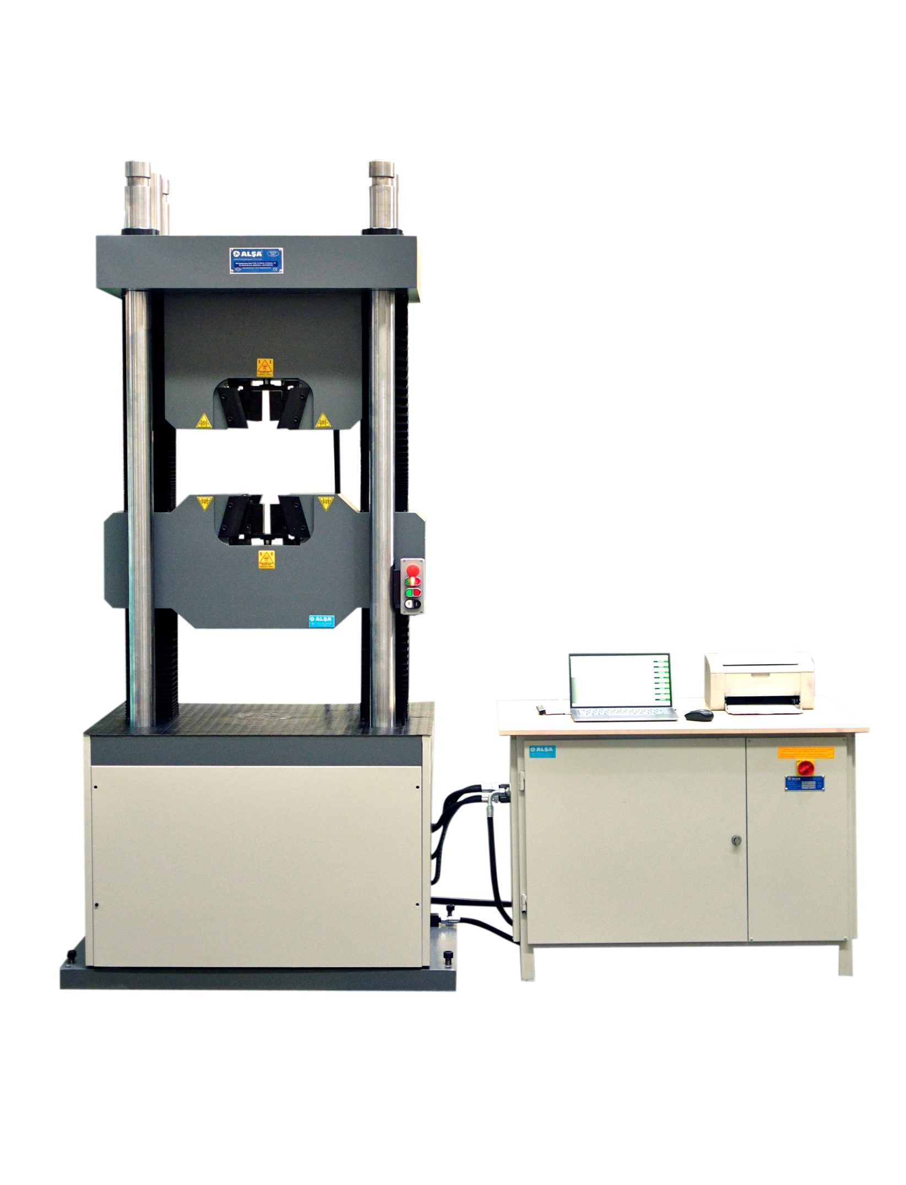

www.alsalab.com

Genel Bakış
ALŞA KTM Serisi Hidrolik Universal Test Cihazları; yüksek kapasiteli çekme, basma ve eğilme testleri için tasarlanmıştır. Ağır hizmet uygulamalarında maksimum performans, stabilite ve uzun ömür sunar.

Öne Çıkan Avantajlar

• Yüksek kapasiteli test çözümü (200 kN – 2000 kN)
• 4 kolonlu sağlam gövde yapısı
• Hidrolik güç ile stabil ve güçlü yükleme
• Yüksek hassasiyet ve güvenilirlik
• Geniş aksesuar ve uygulama uyumluluğu

MODELLERİN TEKNİK ÖZELLİKLERİ:

Model  ÖZELLİKLER |  | KTM 200-300R | KTM 400-600R | KTM 800-1000R | KTM150-2000R
Max. TEST YÜKÜ (Ton) |  | 20/30 | 40/60 | 80/100 | 150/200
Yük Çözünürlüğü |  | 1/2000
Yükleme Hassasiyeti |  | 2% e 100% ≤±1%
Hareket Hassasiyeri |  | ≤±0.5%
Hareket ölçme Çözünürlüğü |  | 0.001mm
Strain Gauge Çözünürlüğü |  | ≤±0.5%
Ekstansiometre Hassasiyeti |  | 0.001mm  Hidrolik kontrol/Robutest  4 kolonlu hidrolik kontrollü yeni nesil gövde
Kontrol Modu
Gövde Yapısı
Gerilme Ölçüm aralığı |  | 1-60（N/mm2）S-1
Hız |  | 0.00025/S-0.0025/S
Maximum Çekme Alanı  (Pistonlar Dahil) mm |  | 500 | 600 | 800 | 1000
Maximum Basma Alanı (mm) |  | 400 | 500 | 700 | 850
Yuvarlak Numune Tutuma çapları (mm) |  | Ф5-26 | Ф6-32 | Ф20-40 | Ф20--80
Düz Numune tutma kalınlıkları (mm) |  | 0-20 | 0-24 | 0-30 | 10-40
Piston stroke (mm) |  | 250 | 250 | 250 | 250
Maximum Eğilme Mesnet Açıklığı |  | 500 | 600 | 650 | 720
Yükleme Hızı  (mm/min) |  | >50
Kolonlar arası mesafe (mm) |  | 435 | 500 | 565 | 580
Makine  Ebatları (mm)  Hidrolik | Gövde | 600×520×2250 | 800×700×2400 | 900×660×2380 | 1300×900×3220
Makine  Ebatları (mm)  Hidrolik | Kontrol Ünitesi | 800×1100×800 | 1050×770×1280 | 1050×770×1280 | 1050×770×1280
Weight (KG) (Takribi) |  | 2250 | 2700 | 3000 | 6000

www.alsalab.com

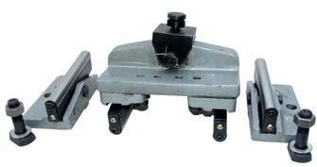
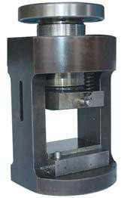
Uygulanabilir Standart/Opsiyonel Test Aparatları:

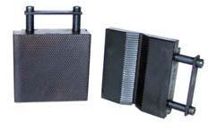
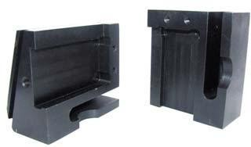
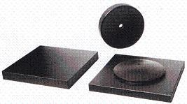

Çekme Çeneleri Küresel Basma Plakaları

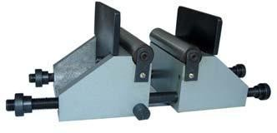
3 Nokta Eğilme Aparatı 4 Nokta Eğilme Aparatı Çimento Basma-Eğilme Aparatı

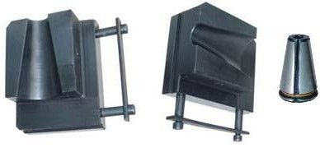
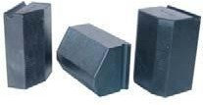
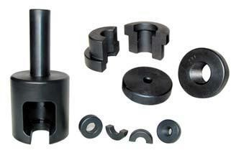
Çelik Halat çenesi Özel Çeneler Diğer standart Çeneler

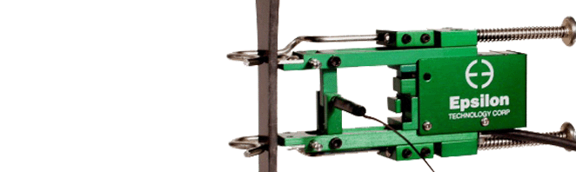
Ekstansometre

www.alsalab.com

